МБДОУ детский сад № 14 “Светлячок”

Подготовила: воспитатель
старшей группы
Гостенина О.Н.

Королев 2013
Цель: закрепить знания об основных событиях и героях былин.
Задачи:
- Образовательные:
- обобщить знания детей об образе русских богатырей в былинах;
- учить рассказывать о героических подвигах русских богатырей;
- активизировать в речи слова, обозначающие названия богатырских доспехов и оружия.
- Развивающие:
- развивать у детей, стремление к участию в игре и победе;
- развивать связную речь детей.
- развивать физические качества: силу, ловкость, выносливость, быстроту, присущие былинным богатырям.

- Воспитательные:
- воспитывать умение сопереживать, радоваться успехам не только своей команды, но и команды соперников.
Предварительная работа: рассматривание репродукций и иллюстраций на тему «Защитники земли русской»; чтение былин и беседа по содержанию; оформление эмблем к викторине; разучивание пословиц и поговорок; подборка приветствий и названий команд.

Ход викторины.
В викторине принимают участие две команды – «Богатыри» и «Витязи». На груди у детей- эмблемы со своими щитами. Для каждой команды – фишки (с такой же картинкой, что и на эмблемах) за правильные ответы.
Дети под маршевую музыку заходят в зал, выстраиваются лицом друг к другу.

Приветствие команд.
«Богатыри» «Витязи»
- Победить желает каждый, - Витязи в строю едином
И в команде слабых нет Всех дружнее и храбрей!
От богатырей отважных И на честный поединок
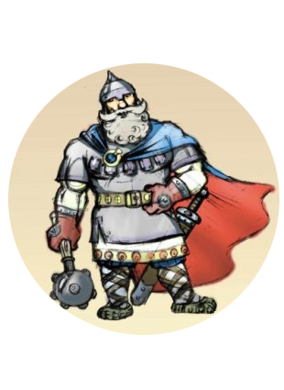
Славным витязям- привет! Мы зовем богатырей!
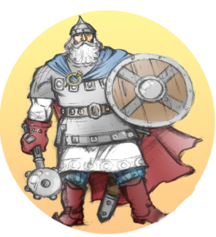

Разминка (вопросы командам)
- Как называлась наша Родина в старину? (Русь)
- Что такое былина?
- Kак называли людей, которые сказывали былины?
- На каком музыкальном инструменте играли гусляры?
- О ком говорится в былинах?
- Каких русских богатырей вы знаете?
- Какие подвиги совершали русские богатыри?
- С кем сражались богатыри?
- Назовите доспехи и оружие богатырей?
- Чем богатыри занимается в свободное от сражений и службы на заставе время?

Конкурс физкультминуток.

«Богатыри»
Дружно встанем – раз, два, три –
Мы теперь богатыри!
Мы ладонь к глазам приставим,
Ноги крепкие расставим,
Поворачиваясь вправо – оглядимся величаво.
И налево надо тоже поглядеть из-под ладошек,
И направо, и еще, через левое плечо.
Буквой «Л» расставим ноги,
Точно в танце руки в боки,
Наклонились влево, вправо –
Получается на славу!

«Витязи»
Богатырь – вот он каков:
Он силен, он здоров, (Показываю силача)
Он из лука стрелял, (Показывают стрельбу из лука)
Метко палицу бросал, (Выполняют замах и бросок)
На границе стоял, (Показывают)
Зорко-зорко наблюдал, (Подносят руку ко лбу, глядят вдаль)
Подрастем и мы, смотри, (Поднимают руки высоко вверх)
Станем, как богатыри! (Руки на пояс)
Конкурс загадок.
- Рубашку такую не вяжут, не шьют, ее из колечек железных плетут.( кольчуга)
- Железная шапка с острым концом, а спереди клюв навис над лицом.( шлем)
- Оружие это не просто поднять, не просто поднять и в руке удержать.
Снести им легко было голову с плеч…Ну что, догадались? конечно же….( меч)
- Чтоб грудь защитить от удара врага, уж это вы знаете наверняка,
на левой руке у героя висит тяжелый, блестящий и кругленький….( щит).

Конкурс «Собери богатыря в дорогу»
Дети по очереди выходят к магнитной доске и выбирают изображение оружия или доспехи, необходимые богатырю в бою.

Чтобы защищать Родину от врага богатырь должен быть не только умным и храбрым, но и ловким и сильным.

Игры- эстафеты

«Попади в цель»
Закидывание мешочков в корзину.
«Самый быстрый»
Нужно прыгнуть поочередно в два обруча, обежать конус и передать эстафетную палочку.
«Не упади»
Ходьба по канату с мешочком на голове.

Конкурс пословиц
(Нужно объяснить значение пословиц).

- Богатырь ни с мечом, ни с калачам не шутит;
- Не родом богатырь славен, а подвигом;
- В богатырском сердце одна честь да любовь – к Руси-матушке.
- «Моё богатство - сила богатырская, моё дело - Руси служить, от врагов оборонять».
- Жизнь дана на добрые дела.
- Не доспехи красят богатыря, а подвиги.
- Герой некогда не умрет, он вечно в народе живет.
- Одному страшно, а дружине все нипочем.
- Где смелость- там и победа.

Наше путешествие по былинам заканчивается! Я хочу познакомить вас еще с одним заветом, который оставили богатыри нам, потомкам:
Защищать свою Родину, беречь ее. Защищать слабых, бедных, стариков и детей. Быть сильными, храбрыми, мужественными, отважными. Любить свою родную землю, свой народ, свою страну и Родину.
- Я уверена, что, когда и вы станете смелыми, честными, добрыми и храбрыми, как былинные богатыри – защитники земли русской.

- А теперь подведем итоги нашей викторины.
Подведение итогов, награждение победителей, поощрение проигравших.

